การศึกษาและพัฒนาเพื่อออกแบบโรงเรือนเพาะเห็ด สำหรับติดตั้งภายในโรงเรียน วัฒนธรรมชนเผ่าเด็กกำพร้า (หลัก 67) สาธารณรัฐประชาธิปไตยประชาชนลาว

ปริณัน บานชื่น หัวหน้าโครงการวิจัย, แทนศรัทธา อติอนุวรรตน์ ผู้ร่่วมวิจัย

คณะสถาปัตยกรรมศาสตร์และการออกแบบ มหาวิทยาลัยเทคโนโลยีราชมงคลพระนคร
email : parinan.b@rmutp.ac.th, tansattha.a@rmutp.ac.th

บทคัดย่อ
การศึกษาและพัฒนาเพื่อออกแบบโรงเรือนเพาะเห็ด สำหรับติดตั้งภายในโรงเรียนวัฒนธรรมชนเผ่าเด็กกำพร้า (หลัก 67) สาธารณรัฐประชาธิปไตยประชาชนลาว เป็นการวิจัยเพื่อส่งเสริมและพัฒนาด้านการผลิตวัตถุดิบสำหรับใช้ประกอบอาหารของโรงเรียน สืบเนื่องมาจากทางโรงเรียนมีนโยบายส่งเสริมการปลูกพืชและเลี้ยงสัตว์เพื่อประกอบอาหารให้กับนักเรียนอยู่ก่อนแล้ว แต่ปริมาณผลผลิตที่ได้ยังไม่เพียงพอต่อความต้องการในการบริโภคของนักเรียน ดังนั้นผู้วิจัยจึงมี ความคิดที่จะออกแบบโรงเรือนเพาะเห็ดที่มีความเหมาะสมสำหรับการนำไปติดตั้งภายในโรงเรียน เนื่องจากการเพาะเห็ดในโรงเรือนนั้นสามารถปลูกได้ไม่ยากนักและยังให้ผลผลิตตลอดทั้งปี หากมีการส่งเสริมด้านการเพาะเห็ดเพิ่มเติมจากการปลูกพืชและเลี้ยงสัตว์ จะทำให้โรงเรียนมีวัตถุดิบที่หลากหลายและเพียงพอสำหรับใช้ในการประกอบอาหารให้กับนักเรียนภายในโรงเรียน ซึ่งจะส่งผลให้นักเรียนได้รับประทานอาหารที่ครบหมวดหมู่มากยิ่งขึ้น
โดยวิธีการดำเนินการวิจัยนั้น เริ่มจากการศึกษาและวิเคราะห์ข้อมูลเพื่อหาปริมาณในการเพาะเห็ดที่เหมาะสม กับความต้องการในการบริโภคของนักเรียนในโรงเรียน จากนั้นจึงทำการศึกษาและพัฒนารูปแบบของโรงเรือนเพาะเห็ดที่มีความเหมาะสมกับลักษณะการใช้งานและการดูแลรักษา สามารถประกอบติดตั้งได้ง่าย ใช้วัสดุที่สามารถหาได้ในท้องถิ่นและใช้ งบประมาณน้อย ซึ่งจากการดำเนินการวิจัยพบว่าโรงเรือนเพาะเห็ดระบบกึ่งอัตโนมัติ ขนาด 3 x 8 เมตร ที่ประกอบขึ้นด้วยชิ้นส่วนที่เป็นระบบโมดูลาร์ (modular system) โดยใช้ไม้ไผ่และตาข่ายกรองแสงเป็นวัสดุหลักและภายในใช้วิธีการวางถุงเพาะเห็ดแบบแขวนนั้น มีความเหมาะสมสำหรับการนำไปติดตั้งภายในโรงเรียนมากที่สุด เนื่องจากสามารถประกอบติดตั้งได้ง่ายด้วยวัสดุที่สามารถหาซื้อได้ในท้องถิ่น อีกทั้งยังสะดวกต่อการใช้งานและการดูแลรักษา โดยโรงเรือนนี้สามารถผลิตเห็ดได้ประมาณ 2,400 ก้อน หรือประมาณ 240 กิโลกรัมต่อเดือน
กล่าวโดยสรุปคือการศึกษาและพัฒนาเพื่อออกแบบโรงเรือนเพาะเห็ด สำหรับติดตั้งภายในโรงเรียนวัฒนธรรมชนเผ่าเด็กกำพร้า (หลัก 67) สาธารณรัฐประชาธิปไตยประชาชนลาว เป็นการพัฒนาพื้นที่ว่างภายในโรงเรียนให้เป็นพื้นที่ เชิงเกษตรกรรมอันก่อให้เกิดประโยชน์กับโรงเรียนในหลายด้าน ทั้งด้านปริมาณผลผลิตและโภชนาการ ด้านงบประมาณ และด้านการส่งเสริมอาชีพ

คำสำคัญ: โรงเรือนเพาะเห็ด, โรงเรียนวัฒนธรรมชนเผ่าเด็กกำพร้า (หลัก 67)

The study and development to design mushroom nursery for installed within the orphanage cultural school (Main 67), Lao PDR.

Parinan Banchuen Research Project Leader, Tansattha Atianuwat Researcher

Faculty of Architecture and Design Rajamangala University of Technology Phra Nakhon
email : parinan.b@rmutp.ac.th, tansattha.a@rmutp.ac.th

Abstract
The study and development to design mushroom nursery for installed within the orphanage cultural school (Main 67), Lao PDR. Is a research to promote and develop the production of raw materials for cooking in the school. Consequently the school has a policy to promote plants and raise animals to prepare food for students. But the amount of the produce is not enough to meet the demand for consumption of students. Therefore, the researcher has the idea to design a mushroom nursery that is suitable for for installed within the school. Because the cultivation of mushrooms in the nursery is not difficult and still produces all year round. If there is promotion of mushroom cultivation in addition to plants and animals. Will make the school have raw materials that variety and enough for use in cooking for students. Which will result in students eating more complete categories.
By the method of conducting the research beginning with the study and analysis of data to find the amount of mushroom cultivation suitable for the consumption needs of students. After that, the study and development of the form of mushroom nursery that is suitable for the use and maintenance. Can be easily assembled and installed. Use materials that can be found locally and use a small budget. According to the research, the mushroom nursery is a semi-automatic 3.27 x 8 meters, consisting of modular system. By using bamboo and plastic mesh as the main material and inside using the method of placing suspended mushroom bags. Suitable for installation in most schools. Since it can be easily assembled and installed with materials that can be purchased locally. It is also easy to use and maintain. This nursery can produce approximately 2,400 mushrooms, or about 240 kilograms per month.
In summary, The study and development to design mushroom nursery for installed within the orphanage cultural school (Main 67), Lao PDR. It is the development of vacant spaces within the school to be agricultural areas that will benefit the school in many ways. Both the quantity of produce and nutrition, budget and career promotion.

Keywords: mushroom nursery, orphanage cultural school (Main 67)

บทนำ
โรงเรียนวัฒนธรรมชนเผ่าเด็กกำพร้า (หลัก 67) แขวงเวียงจันทร์ สาธารณรัฐ ประชาธิปไตยประชาชนลาว ก่อตั้งขึ้นเมื่อวันที่ 7 พฤศจิกายน 2519 จากความร่วมมือระหว่างรัฐบาลลาวกับองค์กรการกุศลต่างๆทั่วประเทศ เพื่อรองรับเด็กกำพร้าหลังสงครามเด็กขาดที่พึ่งและเด็กที่มาจากครอบครัวยากจนทั่วประเทศให้ได้มีโอกาสเข้ามาศึกษาเรียนรู้ โดยเปิดการเรียนการสอนในระดับประถมศึกษาถึงมัธยมศึกษา แต่ด้วยข้อจำกัดของงบประมาณ ทำให้นักเรียนขาดแคลนทั้งที่พัก อาหารการกิน หรือน้ำเพื่อการอุปโภคและบริโภค ส่งผลให้นักเรียนประสบปัญหาภาวะโภชนาการ
เนื่องด้วยในวันที่ 7 พฤศจิกายน 2559 คณะสถาปัตยกรรมศาสตร์และการออกแบบ มหาวิทยาลัยเทคโนโลยีราชมงคลพระนครได้เข้าเยี่ยมเยือนโรงเรียนวัฒนธรรมชนเผ่าเด็กกำพร้า (หลัก 67) ทำให้ทราบถึงปัญหาด้านการอุปโภคและบริโภคและปัญหาภาวะทางโภชนาการของนักเรียน รวมถึงงบประมาณของทางโรงเรียนที่มีจำกัด แม้ว่าโรงเรียนจะมีการดำเนินการส่งเสริมการผลิตอาหารเพื่อประกอบอาหารให้กับนักเรียน เช่น การเลี้ยงสัตว์ การปลูกพืชผักสวนครัวอยู่แล้วก็ตาม แต่นักเรียนก็ยังคงประสบปัญหาด้านการขาดแคลนอาหารและภาวะโภชนาการ เนื่องด้วยชนิดของพืชผักสวนครัวที่ปลูกนั้นขาดความหลากหลายและเมื่อวัตถุดิบสำหรับการประกอบอาหารไม่มีความหลากหลาย นักเรียนจึงรับประทานอาหารได้ไม่ครบหมวดหมู่ ทำให้นักเรียนได้รับสารอาหารไม่ครบถ้วนด้วยเช่นกัน ผู้วิจัยจึงมีความประสงค์ที่จะส่งเสริมและพัฒนาด้านการผลิตอาหารของทาง โรงเรียนให้ดียิ่งขึ้น ดังนั้นจึงมีความคิดที่จะออกแบบโรงเรือนเพาะเห็ดให้กับโรงเรียนวัฒนธรรมชนเผ่าเด็กกำพร้า (หลัก 67) เนื่องจากทางโรงเรียนมีพื้นที่ว่างอยู่มากและพื้นที่มีความเหมาะสม เพียงพอ สำหรับสร้างโรงเรือนเพาะเห็ด ประกอบกับกระบวนการเพาะปลูกพืชผักในโรงเรือนนั้น สามารถควบคุมการผลิตได้ง่าย ทั้งปัจจัยทางด้านสภาพแวดล้อมและสภาพอากาศ ซึ่งมีผลต่อกระบวนการเพาะปลูก นอกจากนี้เห็ดยังเป็นพืชที่สามารถปลูกได้ไม่ยากนักและให้ผลผลิตตลอดทั้งปี รวมถึงมีคุณประโยชน์ทางด้านโภชนาการ หากมีการส่งเสริมด้านการเพาะปลูกเห็ดเพิ่มเติมจากการปลูกพืชผักสวนครัวที่มีอยู่เดิมแล้วนั้น จะทำให้นักเรียนได้รับประทานอาหารที่หลากหลายครบหมวดหมู่และทำให้ได้รับสารอาหารครบถ้วนมากขึ้น ส่งผลให้สุขภาพของนักเรียนก็จะดีขึ้นด้วยเช่นกัน
จากที่มาและความสำคัญของปัญหาในงานวิจัยนี้ ผู้วิจัยจึงเห็นควรอย่างยิ่งในการศึกษาและพัฒนาเพื่อออกแบบ โรงเรือนเพาะเห็ด สำหรับติดตั้งภายในโรงเรียนวัฒนธรรมชนเผ่าเด็กกำพร้า (หลัก 67) สาธารณรัฐประชาธิปไตยประชาชนลาว ซึ่งการสร้างโรงเรือนเพาะเห็ดนี้ เป็นการพัฒนาพื้นที่ว่างภายในโรงเรียนให้เป็นพื้นที่เชิงเกษตรกรรม อันก่อให้เกิดประโยชน์กับโรงเรียนในหลายด้าน ทั้งด้านโภชนาการเป็นการส่งเสริมให้พืชผักที่ปลูกเพื่อประกอบอาหารมีความหลากหลายมากขึ้นและ ส่งผลให้นักเรียนได้รับประทานอาหารครบหมวดหมู่ ช่วยลดปัญหาด้านการขาดแคลนอาหารและโภชนาการ ด้านการส่งเสริมอาชีพ ช่วยให้นักเรียนได้มีความรู้และได้ฝึกฝนทักษะทางด้านการเพาะเห็ด เป็นการเสริมสร้างอาชีพให้กับนักเรียน รวมถึงด้านงบประมาณ เป็นการลดรายจ่ายในส่วนของค่าอาหารของทางโรงเรียนอีกด้วย

วัตถุประสงค์ของการวิจัย
1.เพื่อออกแบบโรงเรือนเพาะเห็ดที่มีความเหมาะสมกับลักษณะการใช้งานภายในโรงเรียนวัฒนธรรมชนเผ่าเด็กกำพร้า (หลัก 67) สาธารณรัฐประชาธิปไตยประชาชนลาว โดยสามารถ ขนส่งและประกอบติดตั้งได้ง่าย ใช้วัสดุที่สามารถหาได้ในท้องถิ่น
2. เพื่อนำเทคโนโลยีสมัยใหม่มาประยุกต์ใช้ในการออกแบบโรงเรือน
3. เพื่อเป็นการลดค่าใช้จ่าย และเพิ่มรายได้ให้กับโรงเรียน
4. เพื่อเป็นการเสริมสร้างความรู้ ฝึกฝนทักษะทางด้านการเพาะเห็ดให้กับนักเรียน และสามารถนำไปประกอบอาชีพในอนาคตได้

ระเบียบวิธีวิจัย
วิธีการดำเนินการวิจัยนั้น คณะผู้วิจัยได้จำแนกขั้นตอนการวิจัยออกเป็น 2 ส่วน คือ
1. การเก็บรวบรวมข้อมูล เริ่มจากการศึกษาและวิเคราะห์ข้อมูลเพื่อหาปริมาณในการเพาะเห็ดที่เหมาะสมกับความต้องการในการบริโภคของนักเรียนในโรงเรียน โดยใช้วิธีการเก็บรวบรวมข้อมูลจากการศึกษาเอกสาร การสังเกต การสัมภาษณ์ การสนทนากลุ่มและการลงพื้นที่สำรวจข้อมูลภาคสนาม
2. การวิเคราะห์ข้อมูล โดยการจำแนกข้อมูลออกเป็นประเด็นต่างๆ ได้แก่ 1) ภาวะทางโภชนาการและวัตถุดิบสำหรับประกอบอาหารภายในโรงเรียน 2) สภาพแวดล้อมภายในโรงเรียน 3) ปัญหาและอุปสรรคในการดูแลรักษาและเพาะเลี้ยงเห็ดของโรงเรียน 4) วัสดุและการขนส่งภายในพื้นที่ จากนั้นจึงทำการกำหนดเงื่อนไขในการออกแบบและพัฒนารูปแบบของโรงเรือนเพาะเห็ดที่มีความเหมาะสมและสอดคล้องกับวัตถุประสงค์ของการวิจัย

ผลการวิจัย
ผลการกำหนดเงื่อนไขในการออกแบบ
จากสมมติฐานของการวิจัยที่ว่า การออกแบบโรงเรือนเพาะเห็ดด้วยรูปแบบที่สามารถประกอบติดตั้งได้ง่าย ใช้วัสดุที่สามารถหาได้ในท้องถิ่น และนำเทคโนโลยีสมัยใหม่มาประยุกต์ใช้นั้น จะสามารถสร้างโรงเรือนเพาะเห็ดที่มีความเหมาะสมกับลักษณะการใช้งานและสภาพแวดล้อมของที่ตั้ง ซึ่งจะทำให้โรงเรียนมีวัตถุดิบเพียงพอสำหรับใช้ในการประกอบอาหารให้กับนักเรียนภายในโรงเรียน เป็นการช่วยลดค่าใช้จ่ายและเพิ่มรายได้ให้กับโรงเรียน รวมทั้งเป็นการฝึกฝนทักษะทางด้านการเพาะเห็ดให้กับนักเรียน จึงนำไปสู่การกำหนดเงื่อนไขต่างๆในการออกแบบการทดลอง ดังนี้
1) ขนาดของโรงเรือน มีความเหมาะสมกับการเพาะเห็ดในจำนวนที่เพียงพอต่อความต้องการในการนำเห็ดไปใช้เป็นวัตถุดิบสำหรับประกอบอาหารภายในโรงเรียนวัฒนธรรมชนเผ่าเด็กกำพร้า (หลัก 67) สาธารณรัฐประชาธิปไตยประชาชนลาว
2) รูปแบบของโรงเรือนสามารถประกอบติดตั้งได้ง่ายและสามารถซ่อมบำรุงได้ไม่ยาก ในกรณีที่เกิดการชำรุดเสียหาย
3) วัสดุที่ใช้สำหรับทำโรงเรือนเป็นวัสดุที่มีราคาไม่สูงและสามารถหาได้ในท้องถิ่น
4) มีการนำเทคโนโลยีสมัยใหม่เข้ามาประยุกต์ใช้ในโรงเรือน เพื่ออำนวยความสะดวก และเพิ่มประสิทธิภาพในการ ใช้งานโรงเรือน
ผลการออกแบบ
ในการวิจัยเรื่อง การศึกษาและพัฒนาเพื่อออกแบบโรงเรือนเพาะเห็ด สำหรับติดตั้งภายในโรงเรียนวัฒนธรรมชนเผ่าเด็กกำพร้า (หลัก 67) สาธารณรัฐประชาธิปไตยประชาชนลาวในครั้งนี้ ได้จำแนกผลการออกแบบ ออกเป็น 4 ประเด็นตามเงื่อนไขของการออกแบบที่ได้กำหนดไว้ ดังต่อไปนี้
1) ขนาดของโรงเรือน
จากการศึกษาข้อมูลพบว่า ก้อนเชื้อเห็ด 1 ก้อนจะให้ปริมาณดอกเห็ดต่อการเก็บ 1 ครั้งเฉลี่ยประมาณ 100 กรัม ซึ่งหากนำเห็ดปริมาณ 100 กรัมนี้ไปใช้เป็นวัตถุดิบในการประกอบอาหารร่วมกับวัตถุดิบชนิดอื่นๆ จะได้ปริมาณดอกเห็ดในอาหารที่พอเหมาะต่อการบริโภคของนักเรียน 5 คน ซึ่งจากการเก็บข้อมูลของโรงเรียนวัฒนธรรมชนเผ่าเด็กกำพร้า (หลัก 67) สาธารณรัฐประชาธิปไตยประชาชนลาว ในปี พ.ศ.2562 พบว่าโรงเรียนมีจำนวนนักเรียนเฉลี่ยแล้วประมาณ 600 คน จึงสามารถคำนวนหาปริมาณดอกเห็ดที่เพียงพอต่อการนำไปใช้ประกอบอาหารสำหรับ นักเรียน 600 คนได้เท่ากับ 12,000 กรัม ซึ่งหมายถึงว่าจะต้องมีปริมาณก้อนเชื้อเห็ดที่พร้อมให้เก็บดอกเห็ดจำนวน 120 ก้อนต่อวัน และหากโรงเรียนต้องการใช้เห็ดเป็นวัตถุดิบในการประกอบอาหารในทุกวัน โรงเรียนจะต้องมีก้อนเชื้อเห็ดจำนวน 600 ก้อน จึงจะเพียงพอต่อความต้องการในการบริโภคของนักเรียนตลอดทั้งสัปดาห์
จากการศึกษาข้อมูลเกี่ยวกับการเก็บดอกเห็ดพบว่า ภายหลังจากการเก็บดอกเห็ดไปแล้วประมาณ 1-2 สัปดาห์ จึงจะสามารถเก็บดอกเห็ดที่แตกออกมารอบใหม่จากก้อนเชื้อเห็ดก้อนเดิมได้อีกครั้ง ดังนั้น หากต้องการให้มีปริมาณดอกเห็ดไว้สำหรับเป็นวัตถุดิบในการประกอบอาหารภายในโรงเรียนให้เพียงพอต่อความต้องการการบริโภคตลอดทั้งเดือนนั้น จะต้องมีก้อนเชื้อเห็ดทั้งหมดอย่างน้อย 1,200 ก้อน โดยแบ่งเฉลี่ยเป็นชุด ชุดละ 120 ก้อน เก็บดอกเห็ดวันละชุด และเวียนชุดไปเรื่อยๆตามลำดับ จนหมดชุดสุดท้ายก็จะสามารถเริ่มกลับมาเก็บดอกเห็ดจากชุดแรกได้อีกครั้งพอดี
จากการศึกษาข้อมูลเกี่ยวกับการเพาะเห็ดพบว่า ขนาดก้อนเชื้อเห็ดโดยทั่วไปด้านหน้า (ด้านที่จะทำการเก็บดอกเห็ด) มีขนาด 12 x 12 เซนติเมตร และด้านลึกมีขนาด 24 เซนติเมตร หากใช้วิธีจัดวางก้อนเชื้อเห็ดแบบแขวนซึ่งประหยัดเนื้อที่และค่าใช้จ่ายมากที่สุด อีกทั้งยังง่ายต่อการติดตั้งด้วยตนเอง ในพื้นที่สำหรับแขวนขนาดหน้ากว้าง 150 เซนติเมตร และสูง 120 เซนติเมตร จะทำให้สามารถวางก้อนเชื้อเห็ดได้ 120 ก้อน ซึ่งคิดเป็น 1 ชุดที่จะเก็บดอกเห็ดในแต่ละวัน ดังนั้นหากต้องการก้อนเชื้อเห็ดจำนวน 1,200 ก้อน จะต้องใช้ที่สำหรับแขวนทั้งหมด 10 ชุด ซึ่งจากการออกแบบระยะความสูงโดยใช้สัดส่วนความสูงของเด็กนักเรียนผู้ใช้งานที่มีความสูงแตกต่างกัน ซึ่งได้ออกแบบให้ที่สำหรับแขวนก้อนเชื้อเห็ดสูงลอยจากพื้นขึ้นไป 30 เซนติเมตร เพื่อป้องกันการถ่ายเทอุณหภูมิ ความชื้น และเชื้อโรคจากพื้นสู่เห็ด และสูงขึ้นไปอีกเป็นระยะ 120 เซนติเมตร ซึ่งเป็นความสูงที่เด็กนักเรียนสามารถที่จะเก็บดอกเห็ดในชั้นที่สูงที่สุดได้ไม่ลำบาก และจากระยะความสูงดังกล่าวจะสามารถวางก้อนเชื้อเห็ด 10 ก้อน ส่วนใน ระยะความกว้างของพื้นที่สำหรับแขวนก้อนเชื้อเห็ดจะมีระยะ 150 เซนติเมตร ซึ่งจะสามารถวางก้อนเชื้อเห็ดได้ 12 ก้อน ทำให้พื้นที่สำหรับแขวนก้อนเชื้อเห็ดที่ได้จากการออกแบบ (กว้าง 150 เซนติเมตร สูง 120 เซนติเมตร) จะสามารถวางก้อนเชื้อเห็ดได้ทั้งหมด 120 ก้อน ซึ่งจะเป็นปริมาณที่ต้องใช้ในการประกอบอาหารสำหรับนักเรียนใน 1 วันพอดี
2) รูปแบบของโรงเรือน
- รูปแบบของการจัดวางก้อนเชื้อเห็ด จากการศึกษาข้อมูลพบว่าการจัดวางก้อนเชื้อเห็ดแบบแขวนสามารถวางก้อนเชื้อเห็ดได้จำนวนมากที่สุด รองจากวิธีวางก้อนเชื้อเห็ดซ้อนกัน แต่เนื่องด้วยวิธีการวางก้อนเชื้อเห็ดซ้อนกันนั้นทำให้อากาศถ่ายเทได้ไม่สะดวกและยากต่อการเปลี่ยนก้อนเชื้อเห็ดและยังเสี่ยงต่อการพังล้มได้ง่าย จึงทำให้วิธีแขวนนั้นมีความเหมาะสมมากกว่า นอกจากนั้นวิธีวางก้อนเชื้อเห็ดแบบแขวนยังเป็นวิธีที่ใช้วัสดุอุปกรณ์ในการทำน้อยและมีราคาประหยัดที่สุด หากไม่นับวิธีการวางก้อนเชื้อเห็ดซ้อนกันซึ่งมีข้อเสียดังที่กล่าวไปแล้วข้างต้น ดังนั้นผู้วิจัยจึงได้เลือกใช้วิธีการวางก้อนเชื้อเห็ดแบบแขวนสำหรับการออกแบบในโครงการวิจัยครั้งนี้
- รูปแบบของโรงเรือน จากการวิเคราะห์ข้อมูลพบว่า รูปแบบโรงเรือนที่ออกแบบด้วยระบบโมดูลาร์ ซึ่งจะมีรูปแบบและขนาดของวัสดุรวมถึงชิ้นส่วนขององค์ประกอบต่างๆมีลักษณะร่วมกันในจำนวนมากๆนั้น จะทำให้สามารถจัดเตรียมวัสดุและชิ้นส่วนขององค์ประกอบ ตลอดจนงานก่อสร้างต่างๆได้สะดวกและง่ายกว่าการออกแบบในรูปแบบทั่วไป ซึ่งในการออกแบบโรงเรือนเพาะเห็ดในงานวิจัยครั้งนี้ได้ใช้ระบบโมดูลาร์ในการออกแบบลักษณะองค์ประกอบต่างๆของโรงเรือน ดังนี้
การใช้คอนกรีตบล็อกแบบ 3 รู ขนาด กว้าง 14 เซนติเมตร ยาว 39 เซนติเมตร และสูง 19 เซนติเมตร ซึ่งเป็นวัสดุจากระบบอุตสาหกรรมที่มีขายโดยทั่วไป โดยผู้วิจัยได้ออกแบบขนาดต่างๆของโรงเรือนให้สัมพันธ์กับขนาดของคอนกรีตบล็อก จึงทำให้การประกอบและติดตั้งโรงเรือนหลังนี้สามารถใช้คอนกรีตบล็อกแบบเต็มขนาดทุกก้อน โดยไม่จำเป็นต้องทำการตัดหรือผ่าคอนกรีตบล็อคเลย ซึ่งจะส่งผลให้เป็นการลดความสิ้นเปลืองและสูญเปล่าของวัสดุไปได้ และยังเป็นการลดแรงงานที่ต้องใช้ในการตัดหรือผ่าเพื่อปรับขนาดก้อนคอนกรีตบล็อกอีกด้วย
การใช้ไม้ไผ่ ในโครงการวิจัยครั้งนี้มีการออกแบบให้มีการใช้ไม้ไผ่ 2 รูปแบบ ด้วยกัน โดยแบบแรกเป็นการใช้ไม้ไผ่เส้นผ่านศูนย์กลางขนาดประมาณ 7 เซนติเมตร ซึ่งผู้วิจัยได้ ออกแบบให้มีขนาดความยาวเพียงขนาดเดียวเท่านั้น คือ ยาว 3.40 เซนติเมตร จำนวน 28 ต้น เพื่อใช้สำหรับทำเสาโรงเรือน ซึ่งจะส่งผลให้เกิดความสะดวกและง่ายในการจัดเตรียมวัสดุ และแบบที่สองจะเป็นการใช้ไม้ไผ่รวก ซึ่งเป็นไม้ไผ่ที่มีขนาดเส้นผ่านศูนย์กลางเล็กๆแบบคละขนาดและความยาวสำหรับทำผนัง คานสำหรับแขวนก้อนเชื้อเห็ด และคานสำหรับรับหลังคาผ้าใบ ซึ่งการใช้ไม้ไผ่คละขนาดและความยาวนี้จะเหมาะกับการจัดการกับวัสดุธรรมชาติที่มีลักษณะและคุณภาพแตกต่างกันในจำนวนที่มาก ซึ่งจะส่งผลให้ง่ายในการจัดการวัสดุในการประกอบและติดตั้งโรงเรือน นอกจากนี้ยังสะดวกในแง่ของการซ่อมแซมและเปลี่ยนไม้ไผ่ในกรณีที่เกิดการชำรุดเสียหายอีกด้วย
การใช้ตาข่ายกรองแสง เนื่องจากรูปแบบโรงเรือนที่ออกแบบให้มีขนาดความกว้างของช่วงเสาแต่ละช่วงเท่าๆกัน คือ 1.45 เมตร จึงทำให้สามารถตัดแผ่นตาช่ายกรองแสงเพื่อเตรียมสำหรับติดตั้งได้สะดวก โดยตัดแผ่นตาช่ายกรองแสงให้มีขนาดความกว้างมากกว่าความกว้างของช่วงเสาเล็กน้อย คือ 1.50 เมตร และยาว 9 เมตร จำนวน 5 แผ่น เพื่อใช้ติดตั้งแบบพาดยาวจากผนังด้านหนึ่งไปยังผนังอีกด้านหนึ่ง และตาข่ายกรองแสงอีกส่วนหนึ่งตัดให้มีขนาดความกว้างเท่ากับประตู คือ 1.50 เมตร และสูง 3 เมตร จำนวน 4 แผ่น
นอกจากนั้นในกระบวนการประกอบและติดตั้งโรงเรือน ผู้วิจัยได้ออกแบบโดยใช้วิธีการประกอบและติดตั้งด้วยวิธีการทำงานแบบแห้ง (dry process) ตามที่ได้แสดงในภาพประกอบที่ 1 เพื่อให้ผู้ประกอบและติดตั้งสามารถทำงานได้ง่ายใช้วัสดุและอุปกรณ์ในการทำงานน้อย และยังเป็นการช่วยลดการก่อมลพิษจากระบวนการทำงานก่อสร้างให้น้อยลงอีกด้วย

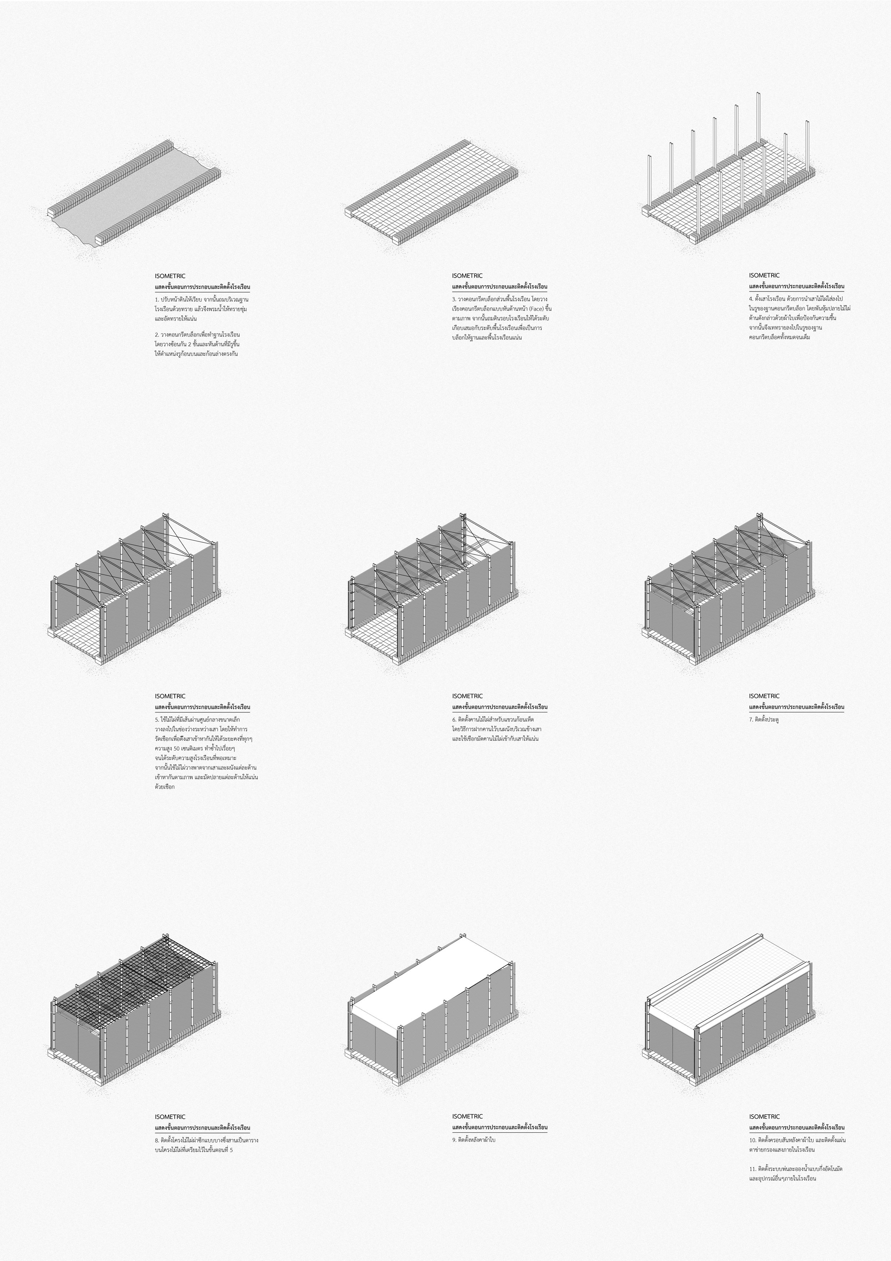
ภาพที่ 1 ภาพ ISOMETRIC แสดงขั้นตอนการประกอบและติดตั้งโรงเรือน
ที่มา : ผู้วิจัย

ภาพที่ 2 ผังพื้น แสดงองค์ประกอบต่างๆของโรงเรือน
ที่มา : ผู้วิจัย
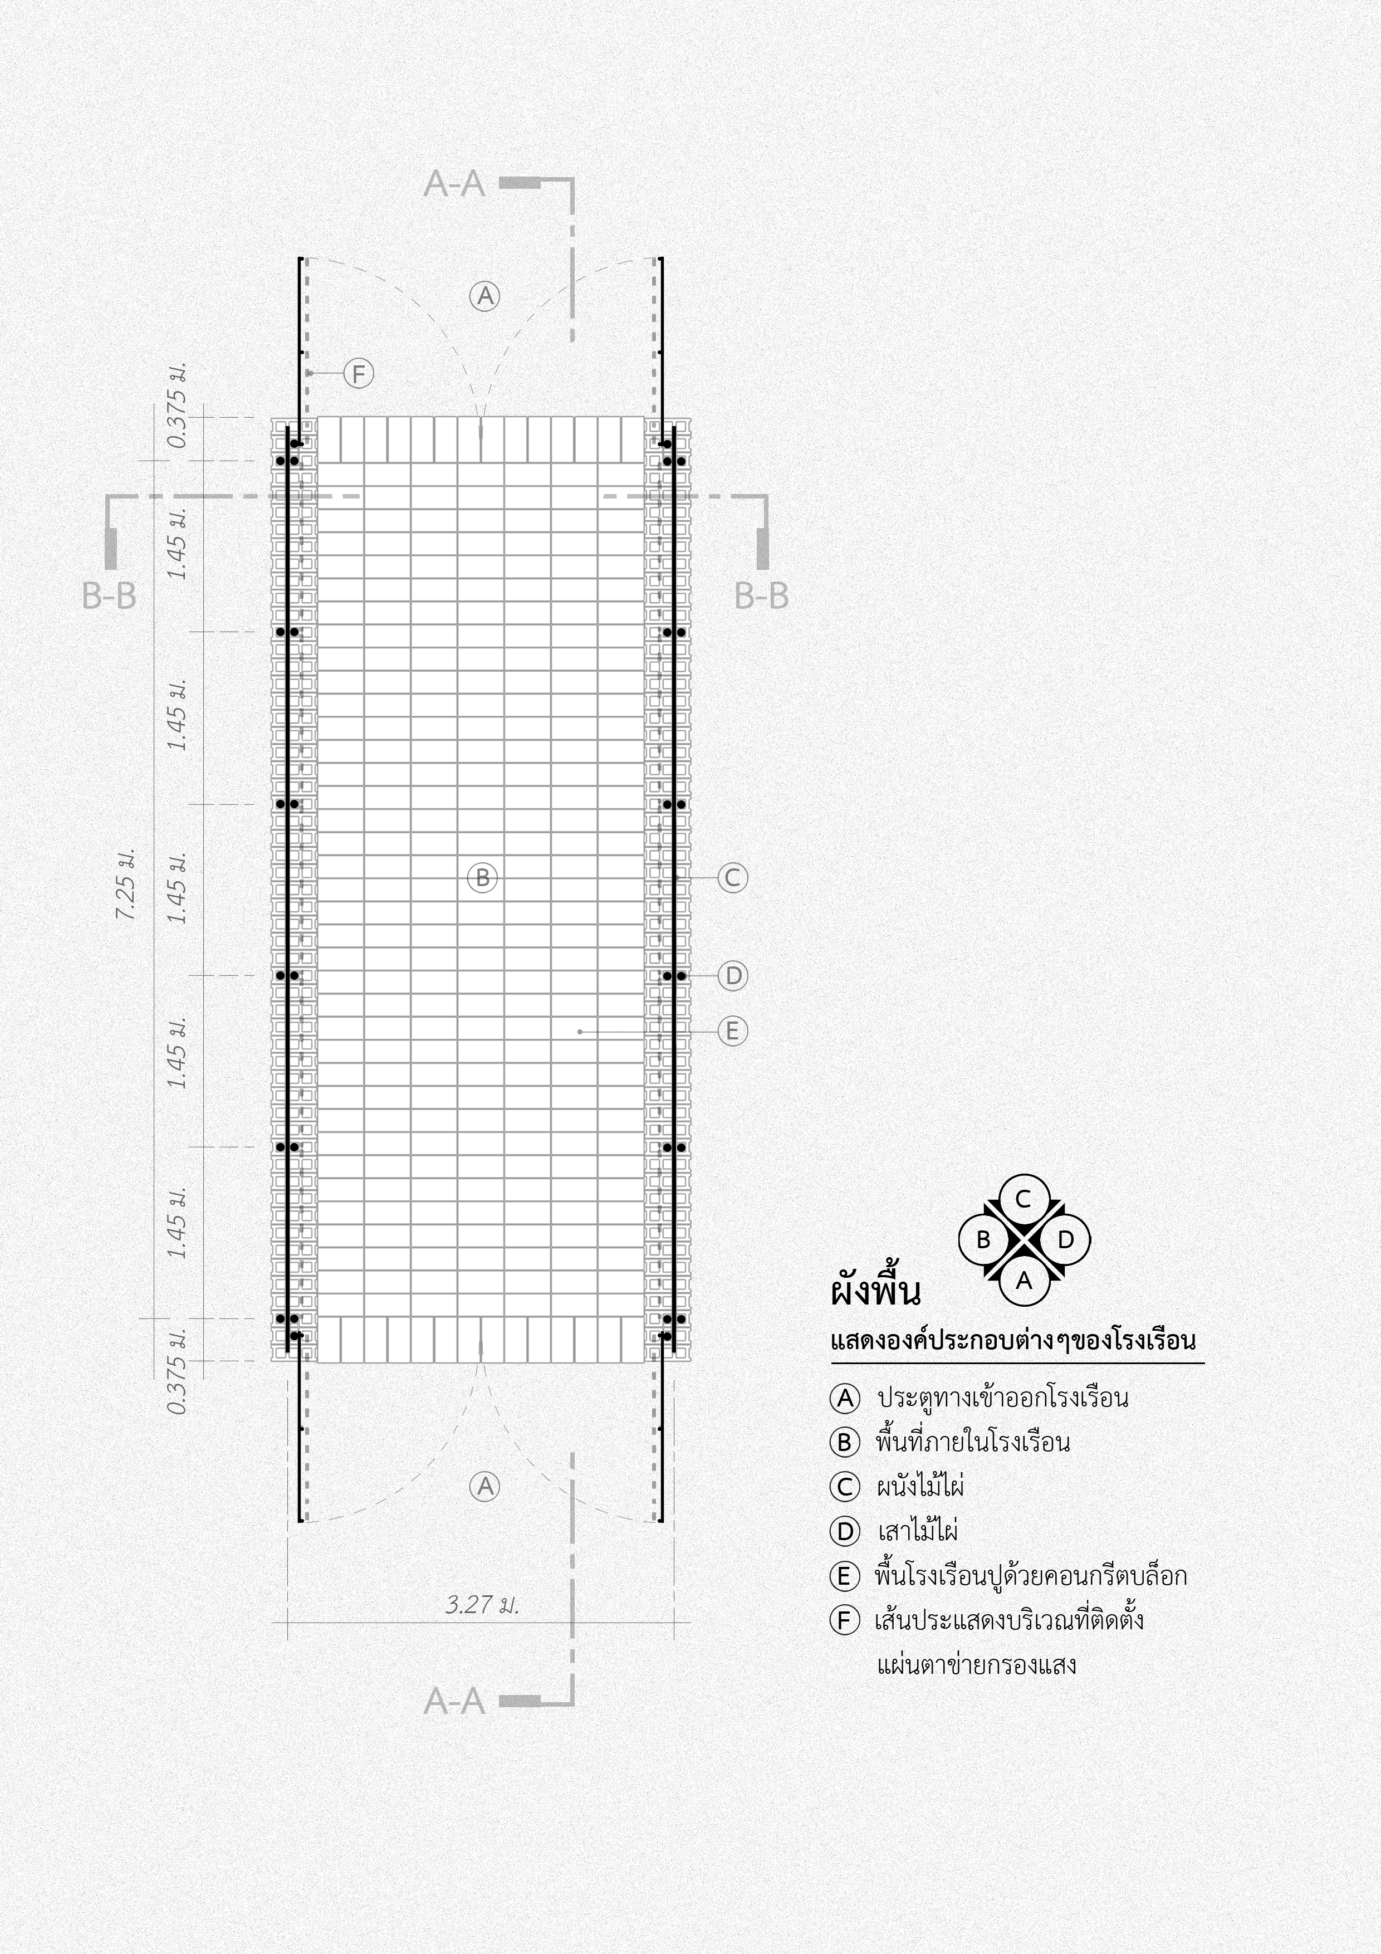
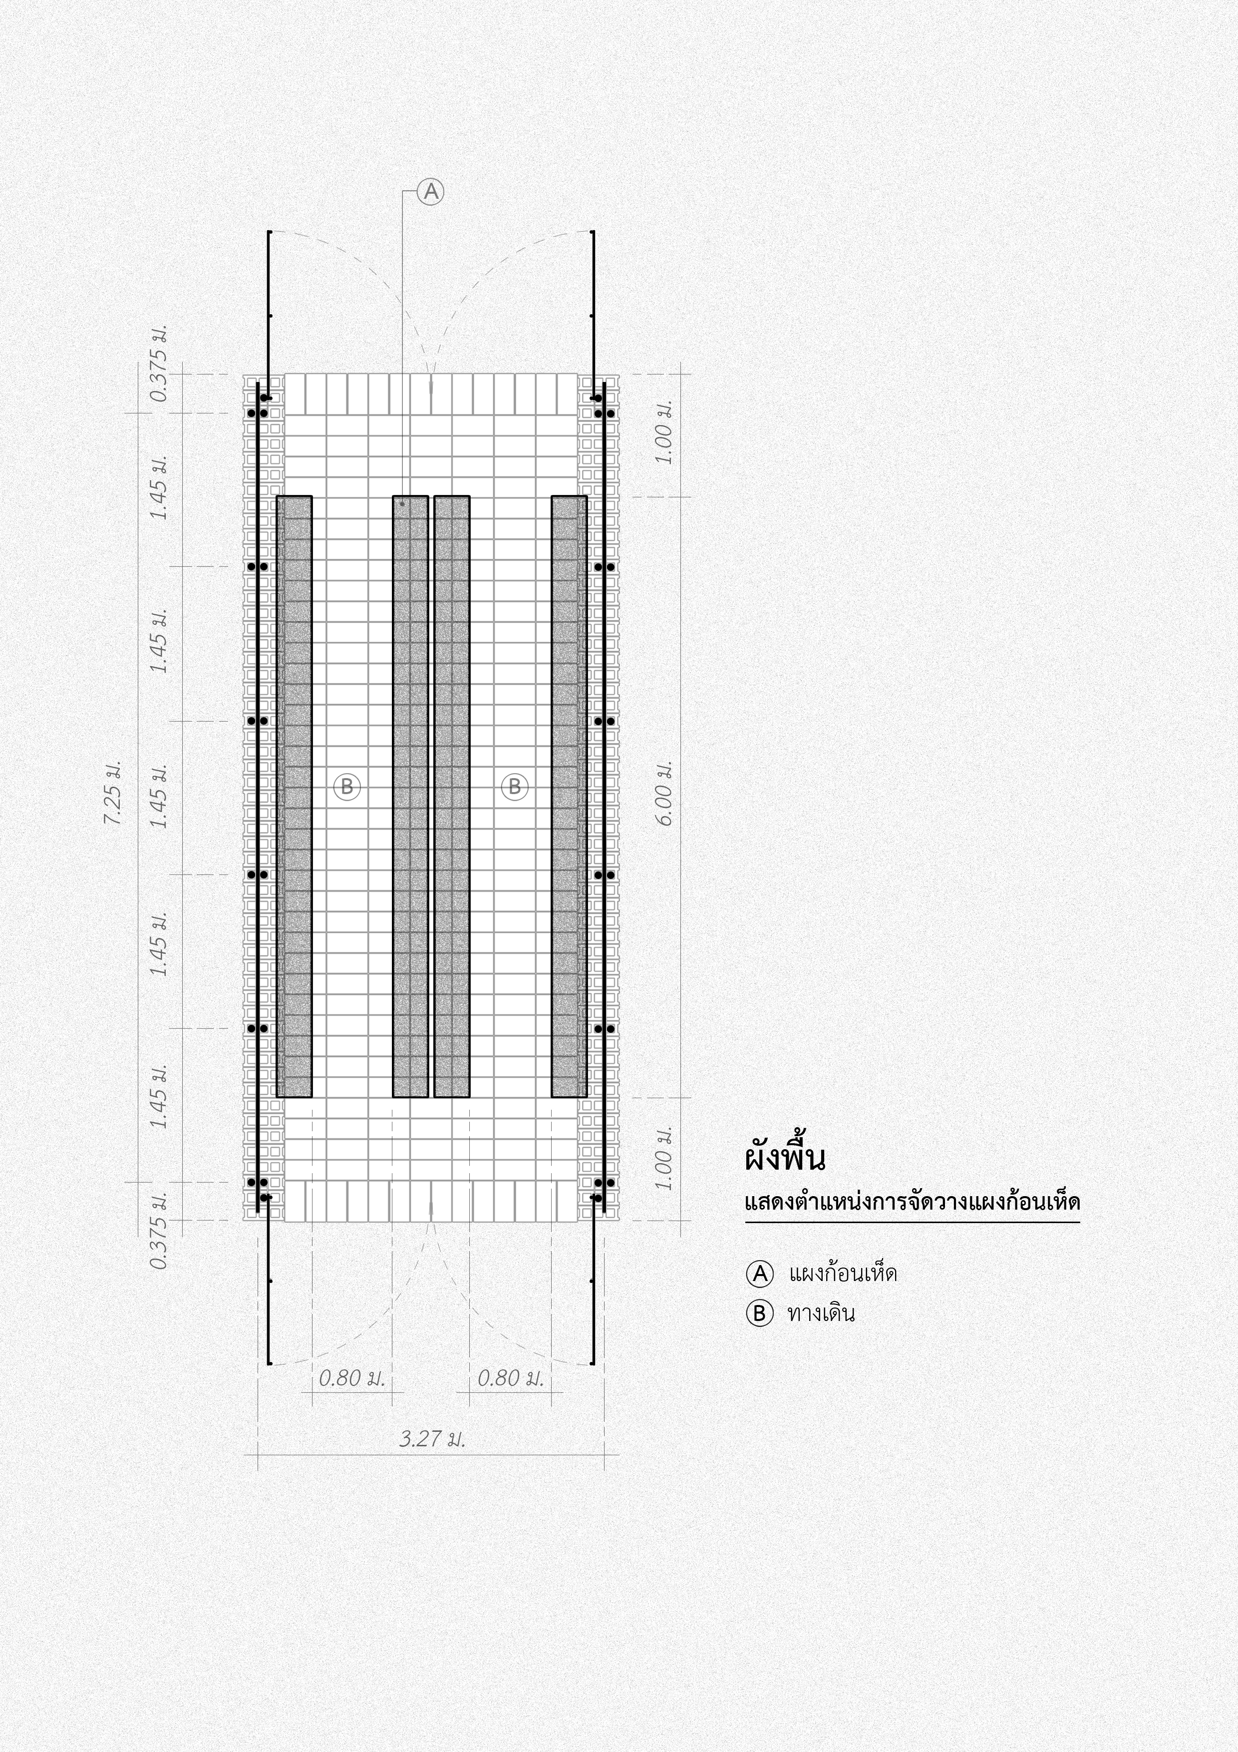
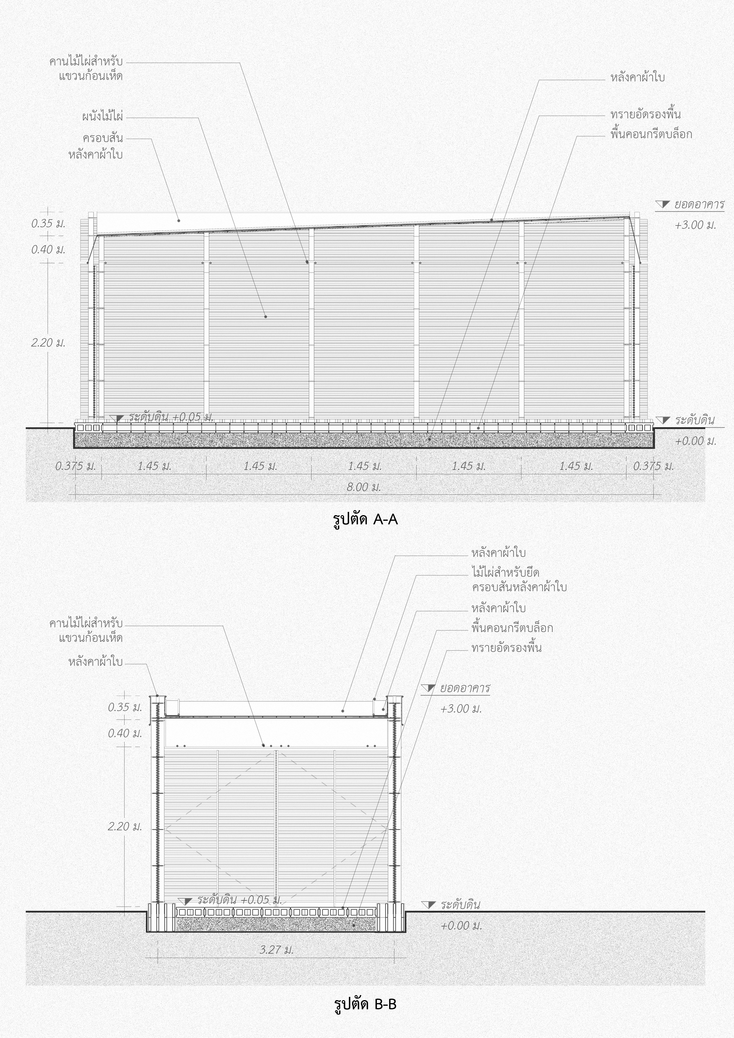
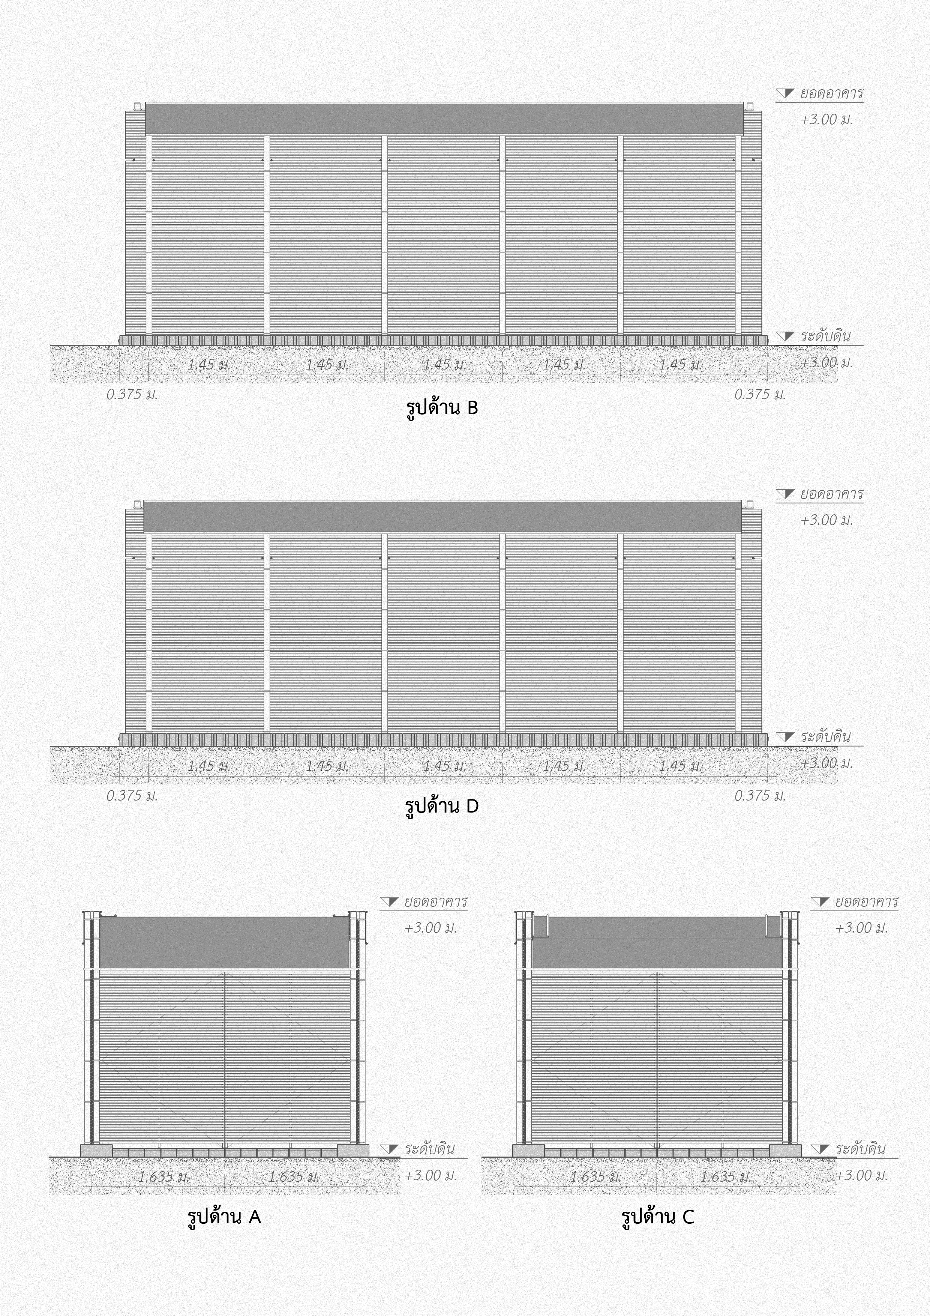
ภาพที่ 3 รูปตัดและรูปด้าน แสดงรายละเอียดของโรงเรือนเพาะเห็ด
ที่มา : ผู้วิจัย
3) วัสดุที่ใช้สำหรับทำโรงเรือน
วัสดุที่ใช้ในการทำโรงเรือนประกอบไปด้วย
- คอนกรีตบล็อก ซึ่งจะใช้แบบ 3 รู ขนาดกว้าง 14 เซนติเมตร ยาว 39 เซนติเมตร และสูง 19 เซนติเมตร จำนวน 507 ก้อน โดยจะใช้สำหรับทำส่วนฐานเสาและส่วนพื้นของโรงเรือน
- ไม้ไผ่ ซึ่งจะแบ่งออกเป็น 2 รูปแบบ แบบแรกคือ ไม้ไผ่อบแห้ง ขนาดเส้นผ่านศูนย์กลางประมาณ 7 เซนติเมตร ยาว 3.40 เมตร จำนวน 28 ต้น โดยจะใช้สำหรับทำเสาโรงเรือน และแบบที่ 2 คือไม้ไผ่รวกคละขนาดและคละความยาว โดยจะใช้สำหรับทำส่วนผนังของโรงเรือน คานสำหรับรับหลังคาผ้าใบ และคานสำหรับแขวนก้อนเชื้อเห็ด
- ตาข่ายกรองแสง สำหรับติดตั้งภายในโรงเรือน เพื่อทำหน้าที่กรองแสงสว่างที่จะเข้ามายังพื้นที่ภายในโรงเรือน
- ผ้าใบ เป็นวัสดุที่ใช้สำหรับมุงหลังคาของโรงเรือน โดยอาจเลือกใช้ชนิดที่ฉาบสารป้องกัน UV หรือไม่ก็ได้ แต่ไม่ควรใช้ผ้าใบชนิดใสหรือชนิดโปร่งแสง เนื่องจากการปล่อยให้แสงสว่างและความร้อนเข้ามาภายในโรงเรือนในปริมาณมากๆนั้นจะทำให้สภาพแวดล้อมภายในโรงเรือนมีลักษณะที่ไม่เหมาะสมต่อการเจริญเติบโตของเห็ด นอกจากนั้นยังควรเลือกใช้ผ้าใบที่มี น้ำหนังเบา เพื่อให้สะดวกและง่ายต่อการประกอบติดตั้งและซ่อมบำรุงโรงเรือนด้วย
4) เทคโนโลยีสมัยใหม่ที่นำมาประยุกต์ใช้เพื่ออำนวยความสะดวก และเพิ่มประสิทธิภาพในการใช้งานโรงเรือน
ระบบพ่นหมอก
ระบบพ่นหมอก คือระบบที่จำลองการทำให้ละอองน้ำที่มีความละเอียดใกล้เคียงกับหมอก ซึ่งอยู่ที่ประมาณ 20 - 30 ไมครอน ระบบพ่นหมอกจะทำงานโดยการทำให้น้ำกระจายเป็นละอองขนาดเล็กเพื่อให้ละอองน้ำสามารถระเหยไปในอากาศได้อย่างรวดเร็ว ซึ่งจะสามารถช่วยลดอุณหภูมิภายในโรงเรือนเพาะเห็ดลงและละอองน้ำเล็กๆเหล่านี้ยังช่วยทำให้ความชื้นภายในโรงเรือนมีความเหมาะสม โดยที่ไม่ทำให้เปียกจนเห็ดเน่า เพราะหากใช้วิธีการรดน้ำแบบทั่วไปจะทำให้น้ำไปขังอยู่ในก้อนเห็ดและจะทำให้เห็ดเน่าได้
อุปกรณ์สำหรับติดตั้งระบบพ่นหมอก ประกอบไปด้วย
1) หัวพ่นหมอก ทำหน้าที่พ่นละอองหมอกให้ฟุ้งกระจายไปในอากาศ
2) ปั๊มน้ำ เป็นตัวเพิ่มแรงดันน้ำให้มีแรงดันสูงจนทำให้สามารถดันน้ำผ่านสายส่งน้ำไปยังหัวพ่นหมอกได้
3) สายส่งน้ำ ทำหน้าที่ส่งน้ำจากปั๊มน้ำไปยังหัวพ่น ซึ่งจะต้องทนแรงดันได้ประมาณ 10 บาร์
4) ข้อต่อ เป็นอุปกรณ์เชื่อมต่อระหว่างปั๊มน้ำ สายส่งน้ำ และหัวพ่นหมอก
โดยหากนำระบบพ่นหมอกมาใช้ร่วมกับเครื่องตั้งเวลา (Timer) ก็จะทำให้สามารถกำหนดเวลาเปิดปิดของการพ่นหมอกได้ตามความเหมาะสม ทำให้ช่วยลดภาระในการดูแลโรงเรือนเพาะเห็ดลงได้

สรุปและอภิปรายผล
การดำเนินการวิจัยเรื่อง การศึกษาและพัฒนาเพื่อออกแบบโรงเรือนเพาะเห็ด สำหรับติดตั้งภายในโรงเรียน วัฒนธรรมชนเผ่าเด็กกำพร้า (หลัก 67) สาธารณรัฐประชาธิปไตยประชาชนลาวนั้นได้ดำเนินการวิจัยโดยการใช้วิธีการศึกษาค้นคว้าข้อมูลขั้นต้นจากเอกสารวิชาการ ผลงานวิจัย และการเก็บข้อมูลภาคสนามในพื้นที่จริง จากนั้นจึงได้ทำการวิเคราะห์ข้อมูลและพิจารณาหัวข้อปัญหา เพื่อศึกษาตัวแปรที่มีผลต่อการศึกษาทดลอง โดยกำหนดเป็นเงื่อนไขต่างๆ ในการออกแบบการทดลอง คือ 1) ขนาดของโรงเรือนมีความเหมาะสมกับการเพาะเห็ดในจำนวนที่เพียงพอต่อความต้องการในการนำเห็ดไปใช้เป็นวัตถุดิบสำหรับประกอบอาหารภายในโรงเรียนวัฒนธรรมชนเผ่าเด็กกำพร้า (หลัก 67) สาธารณรัฐประชาธิปไตยประชาชนลาว 2) รูปแบบของโรงเรือนสามารถประกอบติดตั้งได้ง่ายและสามารถซ่อมบำรุงได้ไม่ยาก ในกรณีที่เกิดการชำรุดเสียหาย 3) วัสดุที่ใช้สำหรับทำโรงเรือนควรเป็นวัสดุที่มีราคาไม่สูงและสามารถหาได้ในท้องถิ่น 4) มีการนำเทคโนโลยีสมัยใหม่เข้ามาประยุกต์ใช้ในโรงเรือนเพื่ออำนวยความสะดวกและเพิ่มประสิทธิภาพในการใช้งานโรงเรือน
ผลจากการดำเนินการวิจัยสามารถจำแนกออกเป็น 4 ประเด็น ดังนี้ 1) ขนาดของโรงเรือนที่เหมาะสม คือ โรงเรือนขนาดกว้าง 3 เมตร และยาว 8 เมตร ซึ่งเป็นขนาดที่สามารถทำให้เก็บดอกเห็ดได้เพียงพอต่อปริมาณความต้องการในการนำไปใช้ประกอบอาหารสำหรับนักเรียนภายในโรงเรียนได้ตลอดทั้งปี 2) รูปแบบของโรงเรือนที่มีความเหมาะสมในการประกอบติดตั้ง ตลอดจนการซ่อมแซมและบำรุงรักษามากที่สุด คือ การใช้รูปแบบของโรงเรือนที่เป็นระบบโมดูลาร์ และใช้กระบวนการประกอบติดตั้งด้วยวิธีการทำงานแบบแห้ง (dry process) 3) วัสดุที่สามารถหาได้ในท้องถิ่นและมีความเหมาะสมที่จะนำใช้ในการออกแบบและจัดทำโรงเรือน คือ คอนกรีตบล็อก ไม้ไผ่ ตาข่ายกรองแสง และผ้าใบ 4) เทคโนโลยีสมัยใหม่ที่มีความ เหมาะสมที่จะนำมาประยุกต์ใช้เพื่ออำนวยความสะดวกและเพิ่มประสิทธิภาพในการใช้งานโรงเรือน คือระบบพ่นหมอกที่ติดตั้งร่วมกับเครื่องตั้งเวลา (Timer)
ผลที่ได้จากงานวิจัยนี้ถือเป็นการนำองค์ความรู้เดิมในด้านการทำโรงเรือนเพาะเห็ดที่มีอยู่ในปัจจุบันมาพัฒนาต่อยอดในด้านรูปแบบรูปแบบและขนาดของโรงเรือน กระบวนการการก่อสร้าง การขนส่ง และวัสดุที่ใช้ในการก่อสร้าง ให้มีความเหมาะสมกับเงื่อนไขและบริบทของการใช้งานในพื้นที่เป้าหมาย ซึ่งผลที่ได้จากงานวิจัยนี้ยังสามารถนำไปประยุกต์ใช้ในการออกแบบอาคารอื่นๆภายใต้บริบทของโรงเรียนวัฒนธรรมชนเผ่าเด็กกำพร้า (หลัก 67) สาธารณรัฐประชาธิปไตยประชาชนลาว ที่มีขนาดหรือความต้องการในด้านการใช้งานที่ใกล้เคียงกันได้ นอกจากนี้หากมีการนำองค์ความรู้ที่ได้ไปถ่ายทอดให้กับชุมชนที่อยู่บริเวณใกล้เคียงหรือผู้ที่สนใจจะสามารถช่วยส่งเสริมช่องทางในการประกอบอาชีพ ซึ่งจะสามารถสร้างรายได้ให้กับครอบครัวและต่อยอดไปเป็นเป็นวิสาหกิจชุมชนต่อไปได้ในอนาคต

ข้อเสนอแนะ
การศึกษาและพัฒนาเพื่อออกแบบโรงเรือนเพาะเห็ด สำหรับติดตั้งภายในโรงเรียนวัฒนธรรมชนเผ่าเด็กกำพร้า (หลัก 67) สาธารณรัฐประชาธิปไตยประชาชนลาวนั้น จำเป็นอย่างยิ่งที่จะต้องได้รับการส่งเสริมและสนุบสนุนให้มีการนำไป ใช้จริงจึงจะก่อให้เกิดผลลัพธ์ที่จะสามารถสร้างคุณประโยชน์ให้เกิดขึ้นแก่โรงเรียนวัฒนธรรมชนเผ่าเด็กกำพร้า (หลัก 67) สาธารณรัฐประชาธิปไตยประชาชนลาว ได้อย่างเป็นรูปธรรม

เอกสารอ้างอิง
กรมส่งเสริมการเกษตร. (2558). การเพาะเห็ดเบื้องต้น. กรุงเทพฯ: ชุมนุมสหกรณ์การเกษตรแห่งประเทศไทย จำกัด
สำนักงานคณะกรรมการพิเศษเพื่อประสานงานโครงการอันเนื่องมาจากพระราชดำริ (สำนักงาน กปร.). (2557). การเพาะเห็ดเศรษฐกิจครบวงจร ศูนย์ศึกษาการพัฒนาเขาหินซ้อนอันเนื่องมาจากพระราชดำริ จังหวัดฉะเชิงเทรา. กรุงเทพฯ: ห้างหุ้นส่วนจำกัด ภูมิวาริน กราฟิกเฮ้าส์.
ชานาญ พิทักษ์ทอง. (2551). เห็ดเศรษฐกิจ. กรุงเทพฯ: เกษตรสยามบุ๊คส์.
ศุภวุฒิ ผากา, สันติ วงศ์ใหญ่ และอดิศร ถมยา. (2557). การพัฒนาระบบควบคุมอุณหภูมิและความชื้นที่เหมาะสมต่อการเจริญเติบโตของเห็ดในโรงเพาะเห็ดบ้านทุ่งบ่อแป้น ตำบล ปงยางคก อำเภอห้างฉัตร จังหวัดลำปาง. วารสารวิชาการคณะเทคโนโลยีอุตสาหกรรม มหาวิทยาลัยราชภัฏลำปาง. 7(1), หน้า 58-69.
ธีรยศ เวียงทอง และประยูร จวงจันทร์. (2554). ระบบควบคุมอุณหภูมิความชื้นอัตโนมัติในโรงเรือนแบบปิด. มหาวิทยาลัยเทคโนโลยีมหานคร.
วีรศักดิ์ ฟองเงิน, สุรพงษ์ เพ็ชร์หาญ และรัฐสิทธิ์ ยะจ่อ. (2561). การประยุกต์ใช้เทคโนโลยีไอโอทีควบคุมฟาร์มอัจฉริยะในโรงเรือนเพาะเห็ดนางฟ้า. วารสารวิชาการการจัดการเทคโนโลยีสารสนเทศและนวัตกรรม คณะเทคโนโลยีสารสนเทศ มหาวิทยาลัยราชภัฏมหาสารคาม.
บุญยัง สิงห์เจริญ และสันติ สาแก้ว. (2559). ระบบควบคุมอุณหภูมิและความชื้นในโรงเรือนเพาะเห็ด. การประชุมวิชาการระดับชาติมหาวิทยาลัยเทคโนโลยีราชมงคลสุวรรณภูมิ ครั้งที่ 1. หน้า 176-183.
ศูนย์เรียนรู้บ้านเห็ด. สืบค้นเมื่อ 5 มกราคม, 2562, จาก banhed155.blogspot.com: http://banhed155.blogspot.com/p/blog-page_25.html
แบบโรงเรือนการเพาะเห็ดที่ดี. สืบค้นเมื่อ 8 มกราคม, 2562, จาก oknation.nationtv.tv: http://oknation.nationtv.tv/blog/konhoohet/2010/07/05/entry-1
ลักษณะของโรงเรือนและการสร้าง. สืบค้นเมื่อ 9 มกราคม, 2562, จาก sites.google.com: https://sites.google.com/site/poonernfarm/laksna-rong-reuxn
รักบ้านเกิด. สืบค้นเมื่อ 9 มกราคม, 2562, จาก rakbankerd.com: https://www.rakbankerd.com/agriculture/page.php?id=1439&s=tblplant
มาทำความรู้จักกับโรงเรือนเพาะเห็ดระบบ EVAP กันเถอะ. สืบค้นเมื่อ 20 มกราคม, 2562, จาก hug-hed.blogspot.com: https://hug-hed.blogspot.com/2016/03/learn-evap.html
โรงเรือนอัจริยะ : นวัตกรรมตอบโจทย์เกษตร 4.0. สืบค้นเมื่อ 20 มกราคม, 2562, จาก nstda.or.th: https://www.nstda.or.th/agritec/78-featured-article/303-smart-green-house
โรงเรือนสมาร์ทฟาร์มอัจฉริยะ. สืบค้นเมื่อ 21 มกราคม, 2562, จาก smartfarmdiy: http://www.smartfarmdiy.com
สมาร์ทฟาร์ม. สืบค้นเมื่อ 21 มกราคม, 2562, จาก smartfarmthailand.com: http://smartfarmthailand.com/precisionfarming/index.php/product/micro-climate-monitoring/83-smart-farm

